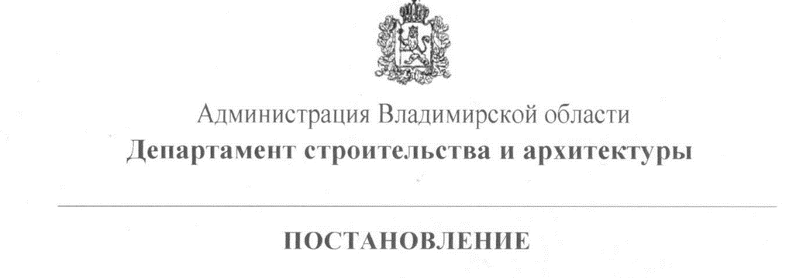

от «22» марта 2018 г. № 20

О внесении изменений в постановление от 16.02.2018 № 06

В соответствии со статьями 41-43, 45, 46 Градостроительного кодекса Российской Федерации, Законом Владимирской области от 04.07.2017 № 61-ОЗ «О перераспределении полномочий в области градостроительной деятельности между органами местного самоуправления муниципального образования город Владимир Владимирской области и исполнительными органами государственной власти Владимирской области, постановлением главы города Владимира от 07.09.2010 № 3159 «Об утверждении проекта планировки квартала на пересечении ул.Толмачевской и автомагистрали М-7 «Волга» п о с т а н о в л я ю:
1. Внести изменения в постановление департамента строительства и архитектуры администрации Владимирской области от 16.02.2018 № 06 «Об утверждении документации по планировке территории, расположенной в районе ул.Толмачевской, 3-го Толмачевского проезда, 2-го Толмачевского проезда, 1-го Толмачевского проезда муниципального образования город Владимир»:
1.1. Пункт 2 изложить в новой редакции:
«2. Постановление главы города Владимира от 07.09.2010 № 3159 «Об утверждении проекта планировки квартала на пересечении ул.Толмачевской и автомагистрали М-7 «Волга» не действует в части территории проекта планировки, указанного в пункте 1 настоящего постановления.».
1.2. Пункты «2, 3 ,4» считать соответственно пунктами «3, 4, 5».
2. Контроль за исполнением настоящего постановления оставляю за собой.
3. Настоящее постановление вступает в силу с даты официального опубликования.

Директор департамента Д.М. Золин

